PN 16 | STANDARDNA IZVEDBA  STANDARD DESIGN
KUĆIŠTE  BODY | GG-25/WNr. 0.6025  CAST IRON EN-JL 1040
UNUTARNJI DIJELOVI  INNER PARTS | NEHRĐAJUĆI ČELIK  STAINLESS STEEL
NAZIVNI OTVOR  NOMINAL DIAMETER | ^{DN 32-50-100}
NAZIVNI TLAK (bar)  NOMINAL PRESSURE | PN 16
TEMPERATURA  TEMPERATURE RANGE | DO 300ºC  TO 300ºC
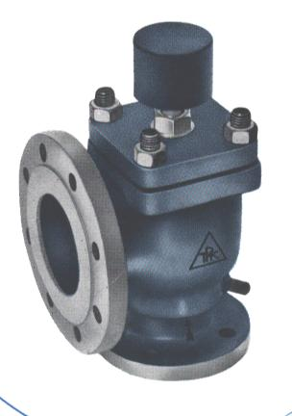

.

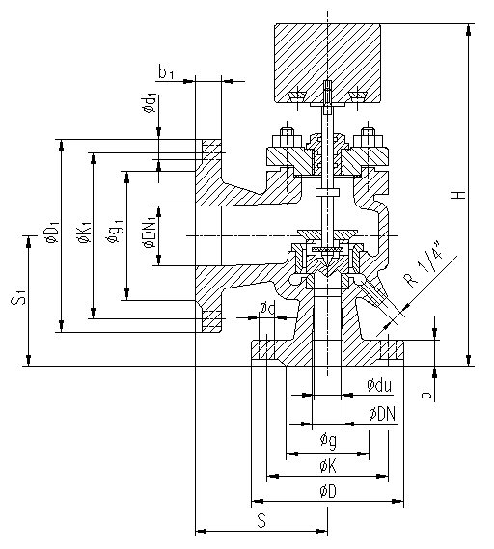
NAMJENA: VODA, PARA.

CONTENTS: WATER, STEAM.

DN | øD | øK | ød | n | H | S₁ | DN₁ | øD₁ | øK₁ | ød₁ | n₁ | S
32 | 140 | 100 | 18 | 4 | 370 | 110 | 50 | 165 | 125 | 18 | 4 | 100
50 | 165 | 125 | 18 | 4 | 533 | 145 | 80 | 200 | 160 | 18 | 8 | 125
100 | 220 | 180 | 18 | 4 | 513 | 175 | 100 | 220 | 180 | 18 | 8 | 175

